Khmer | ភាសាខ្មែរ

សន្លឹកព័ត៌មានអំពីការរួមបញ្ចូលពិការភាព
ការរួមបញ្ចូលពិការភាព – សន្លឹកព័ត៌មានការពិត សម្រាប់គ្រួសារ
ការរួមបញ្ចូលពិការភាពគឺជាវិធីសាស្ត្រថ្មីមួយ ដើម្បីជួយយើងកែលម្អការគាំទ្រសម្រាប់សិស្សដែលមានពិការភាព
និងសាងសង់សាលារៀនដែលមានការរួមបញ្ចូលកាន់តែច្រើនសម្រាប់សិស្សរបស់យើងទាំងអស់។
សាលារៀនដែលមានការរួមបញ្ចូលមានលទ្ធផលកាន់តែប្រសើរក្នុងការរៀនសូត្រ មានការចូលរួមពាក់ព័ន្ធ និងសុខុមាលភាព សម្រាប់សិស្សទាំងអស់។
ការរួមបញ្ចូលពិការភាពនឹងជួយដល់សាលារៀននានាឱ្យយល់ដឹងបានកាន់តែច្បាស់អំពីអ្វីដែលសិស្សរបស់យើងត្រូវការដើម្បីជួយពួកគេរៀនសូត្រ តាមរយៈ៖
- គំរូការផ្ដល់មូលនិធិថ្មីដែលមានការវិនិយោគកាន់តែច្រើន
- ដំណើរការផ្អែកលើចំណុចខ្លាំងហៅថាកម្រងព័ត៌មានអំពីការរួមបញ្ចូលពិការភាពដើម្បីជួយកំណត់ពីសេចក្ដីត្រូវការ និងការកែសម្រួលដែលត្រូវការចាំបាច់របស់សិស្ស
- ការបណ្ដុះបណ្ដាល និងការបង្វឹកកាន់តែច្រើនសម្រាប់គ្រូបង្រៀន
និងបុគ្គលិកសាលាអំពីវិធីសាស្ត្រល្អបំផុតដើម្បីគាំទ្រដល់ការរៀនសូត្ររបស់សិស្ស។

គំរូការផ្ដល់មូលនិធិថ្មីដែលមានការវិនិយោគកាន់តែច្រើន
គំរូការផ្ដល់មូលនិធិថ្មីផ្ដល់ការវិនិយោគបន្ថែមដែលសាលារៀនអាចប្រើប្រាស់ដើម្បីគាំទ្រដល់សិស្សជាច្រើន
រួមមានសិស្សដែលមានជំងឺអូទីស្សឹម (autism) ការពិបាកក្នុងការរៀនសូត្រ និងច្រើនទៀត។
ការវិនិយោគបន្ថែមនេះនឹងផ្ដល់ការគាំទ្រសម្រាប់សិស្សដែលមានពិការភាព រួមមានសិស្សដែលមិនមានសិទ្ធិទទួល
មូលនិធិដោយឡែកផ្ទាល់តាមរយៈកម្មវិធីសម្រាប់សិស្សដែលមានពិការភាព (PSD) ក្នុងពេលកន្លងមក។
សាលារៀនទាំងឡាយអាចប្រើប្រាស់មូលនិធិនេះសម្រាប់សកម្មភាពនានាជាច្រើន រួមមាន៖
- ការបណ្ដុះបណ្ដាល និងការអភិវឌ្ឍន៍អាជីពជំនាញបន្ថែមទៀតសម្រាប់គ្រូបង្រៀន និងបុគ្គលិកសាលា
- ទទួលបានដំបូន្មានអ្នកជំនាញអំពីពិការភាព
- ជួលគ្រូបង្រៀន ឬបុគ្គលិកផ្សេងទៀតដើម្បីជួយរៀបចំផែនការ និងផ្ដល់ការផ្លាស់ប្ដូរនានាសម្រាប់សិស្ស
- គ្រឿងបរិក្ខារ និងធនធាននានាដើម្បីគាំទ្រការរៀនសូត្រ។

កម្រងព័ត៌មានអំពីការរួមបញ្ចូលពិការភាព
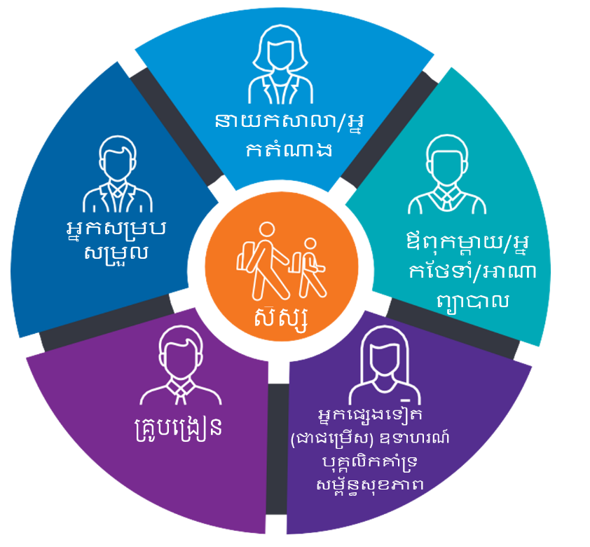
កម្រងព័ត៌មានអំពីការរួមបញ្ចូលពិការភាពនឹងជួយដល់សាលារៀននានាឱ្យស្វែងយល់បន្ថែមទៀតអំពីចំណុចខ្លាំង និងសេចក្ដីត្រូវការរបស់កូនអ្នក។
វានឹងជូនព័ត៌មានអំពីការបែងចែកមូលនិធិជាលក្ខណៈបុគ្គល
ជួយរៀបចំផែនការសម្រាប់ការសិក្សារបស់សិស្ស
និងការផ្លាស់ប្ដូរណាមួយដែលសិស្សអាចត្រូវការដើម្បីរៀនសូត្រឱ្យកាន់តែ
ប្រសើរ។
ដំណើរការនៃកម្រងព័ត៌មានអំពីការរួមបញ្ចូលពិការភាពថ្មីនឹងដាក់ជំនួសកម្រ
ងសំណួរអំពីសេចក្ដីត្រូវការផ្នែកអប់រំ ដែលត្រូវបានប្រើប្រាស់ជាផ្នែកមួយនៃ PSD បច្ចុប្បន្ន។
នៅពេលដែលសាលារៀនធ្វើអន្តរកាលទៅកាន់វិធីសាស្ត្រថ្មី ក្រុមគ្រួសារនៃសិស្សទាំងឡាយដែលជាផ្នែកនៃ PSD
នឹងត្រូវបានស្នើសុំឱ្យចូលរួមប្រជុំមួយ ដើម្បីបំពេញកម្រងព័ត៌មានអំពីការរួមបញ្ចូលពិការភាព។
មនុស្សដែលស្គាល់កូនរបស់អ្នកនឹងចូលរួមនៅក្នុងការប្រជុំនេះ ជាមួយអ្នកសម្របសម្រួលដែលបានបណ្ដុះបណ្ដាលឯករាជ្យ ដែលនឹងជួយសាលារៀន និងគ្រួសារនានាឱ្យបំពេញកម្រងព័ត៌មាននេះ។
ប្រសិនបើកូនរបស់អ្នកជាផ្នែកនៃ PSD សាលារៀនរបស់អ្នកនឹងធ្វើការជាមួយអ្នកដើម្បីស្វែងរកពេលវេលាដែលសមស្រប បំផុតដើម្បីបំពេញកម្រងព័ត៌មានរបស់ពួកគេ។
កម្រងព័ត៌មាននេះក៏នឹងមានសម្រាប់ក្រុមសិស្សទូលំទូលាយនានាដែលមានសេចក្ដីត្រូវការខ្ពស់។

មូលនិធិអន្តរកាល
ដើម្បីជួយដល់ក្រុមគ្រួសារនូវភាពប្រាកដប្រជាថែមទៀតនៅពេលដែលកូនរបស់ពួកគេធ្វើអន្តរកាលពីកម្មវិធីសម្រាប់សិស្សដែ
លមានពិការភាព (PSD) ទៅកាន់វិធិសាស្ត្រថ្មី រដ្ឋាភិបាលរដ្ឋវិចថូរៀកំពុងផ្ដល់មូលនិធិអន្តរកាលការរួមបញ្ចូលពិការភាព
រហូតដល់ឆ្នាំ 2024។
មូលនិធិអន្តរកាលការរួមបញ្ចូលពិការភាព ធ្វើឱ្យប្រាកដថាសាលារៀននានាទទួលបានចំនួននៃមូលនិធិកម្រិតសិស្សដូចគ្នា
ឬច្រើនជាង ដើម្បីគាំទ្រដល់អន្តរកាលរបស់សិស្សពី PSD ទៅការរួមបញ្ចូលពិការភាព។
សម្រាប់ព័ត៌មានបន្ថែម និងរបៀបដែលមូលនិធិអន្តរកាលការរួមបញ្ចូលពិការភាពអនុវត្តចំពោះកាលៈទេសៈរបស់កូនអ្នក សូមទាក់ទងនាយកសាលារបស់អ្នក។

ការបណ្ដុះបណ្ដាល និងការបង្វឹកបន្ថែមសម្រាប់គ្រូបង្រៀន និងបុគ្គលិកសាលា
ការរួមបញ្ចូលពិការភាពនឹងផ្ដល់ដល់គ្រូបង្រៀន និងបុគ្គលិកសាលាកាន់តែច្រើននូវការយល់ដឹងអំពីពិការភាព
និងរបៀបឆ្លើយតប។ នេះអាចរួមមានការចូលប្រើប្រាស់៖
- អ្នកជំនាញនៅក្នុងសាលារៀនបានកាន់តែច្រើន ដែលជាអ្នកជំនាញខាងពិការភាព
- ការបង្វឹក
- ការរៀនសូត្រវិជ្ជាជីវៈ
- ការណែនាំផ្អែកលើភស្តុតាង និងធនធាន
- អាហារូបករណ៍។

ព័ត៌មានបន្ថែម
ចូលមើល www.education.vic.gov.au/disabilityinclusion ដើម្បីស្វែងយល់បន្ថែមអំពីការរួមបញ្ចូលពិការភាព។
ប្រសិនបើអ្នកចង់និយាយអំពីសេចក្ដីត្រូវការរបស់កូនអ្នកនៅសាលារៀន ឬប្រសិនបើអ្នកត្រូវការជំនួយ
ផ្នែកបកប្រែភាសាសរសេរ ឬបកប្រែផ្ទាល់មាត់ សូមទាក់ទងនាយកសាលារបស់អ្នក។

